Rodemann 3
Vorraussetzungen für DNA-Replikation
- Korrekte DNA-Sequenz
- Aufgespreizter DNA-Doppelstrang -> Helicase -> ATP Verbrauch
- Freie, ungebundene Desoxyribonukleotide
- die Anlagerung und Aneinanderreihung der Desoxyribonukleotide benötigt ebenfalls die Funktion eines Enzymes, Helicase die DNA-Polymerase

Ablauf der Replikation
- zunächst spaltet die Helicase die DNA ( ATP -> ADP + Pi ) ; Topoisomerase : Entspiralisierung
- Dann kann die DNA – Polymerase III den 3´-5´- Matrizenstrang in 5´-3´Richtung ( paralleler Strang) synthetisieren -> kontinuierliche Replikation
Dabei wird die Desoxynukleobase an das freie 3´-OH-Ende geheftet
- DNA – Polymerase ist an Richtung gebunden, Problem bei antiparallelen Strang!
- Primase synthetisiert RNA-Primer auf dem antiparallelen Strang
- Nun kann die DNA-Polymerase I die Stücke zwischen Primern von 5´-nach 3´ synthetisieren
- Okazaki- Fragmente
- RNA Primer werden wieder gelöst, Lücken werden durch DNA-Ligase geschlossen!
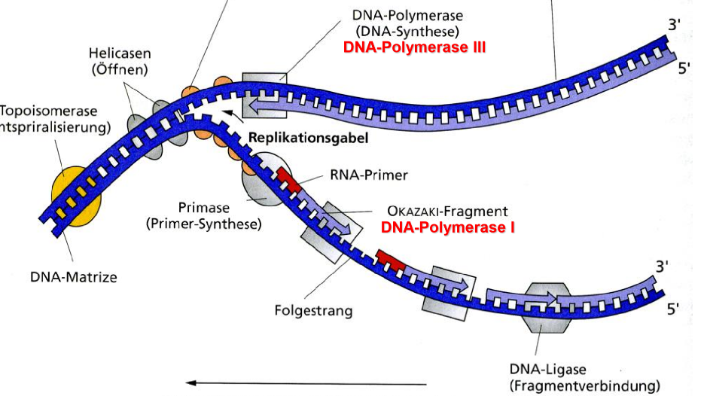

- Damit die Replikation schneller geht wird an mehreren Stellen gleichzeitig repliziert, es entstehen verschiedene Replikatonsabschnitte ( Replikons) .
ca. 5000-10000 Replikons -> Dauer von 3-6h für komplette Replikation

RNA
- Wird benötigt um genetische Information in Proteinmoleküle zu übersetzen
- Besitzt nun Ribose statt Desoxyribose , am C2-Atom ist eine OH-Gruppe
- Uracil anstelle von Thymin
- Liegt im Menschen immer als Einzelstrang vor ( Viren auch Doppelstrang!)
- U -> A
- mRNA -> genaues Abbild von DNA, dient als Vorlage für Proteinbiosynthese
- tRNA -> Transfer RNA besitzt ein Anticodon und eine freie Ester Bindung für Aminosäuren -> Transportiert also die Aminosäure zur mRNA und lagert dort je nach Anticodon an
- rRNA -> ribosomale RNA -> wird im Nucleolus produziert und mit Proteinen außerhalb des Kerns zu Ribosomen aufgebaut
- micro-RNA : wichtig für Genexpression -> kann mRNA blockieren !
- mRNA Synthese : Promotor -> RNA-Polymerase synthetisiert auf dem codogenem Strang von 5´nach 3´!

Mitose
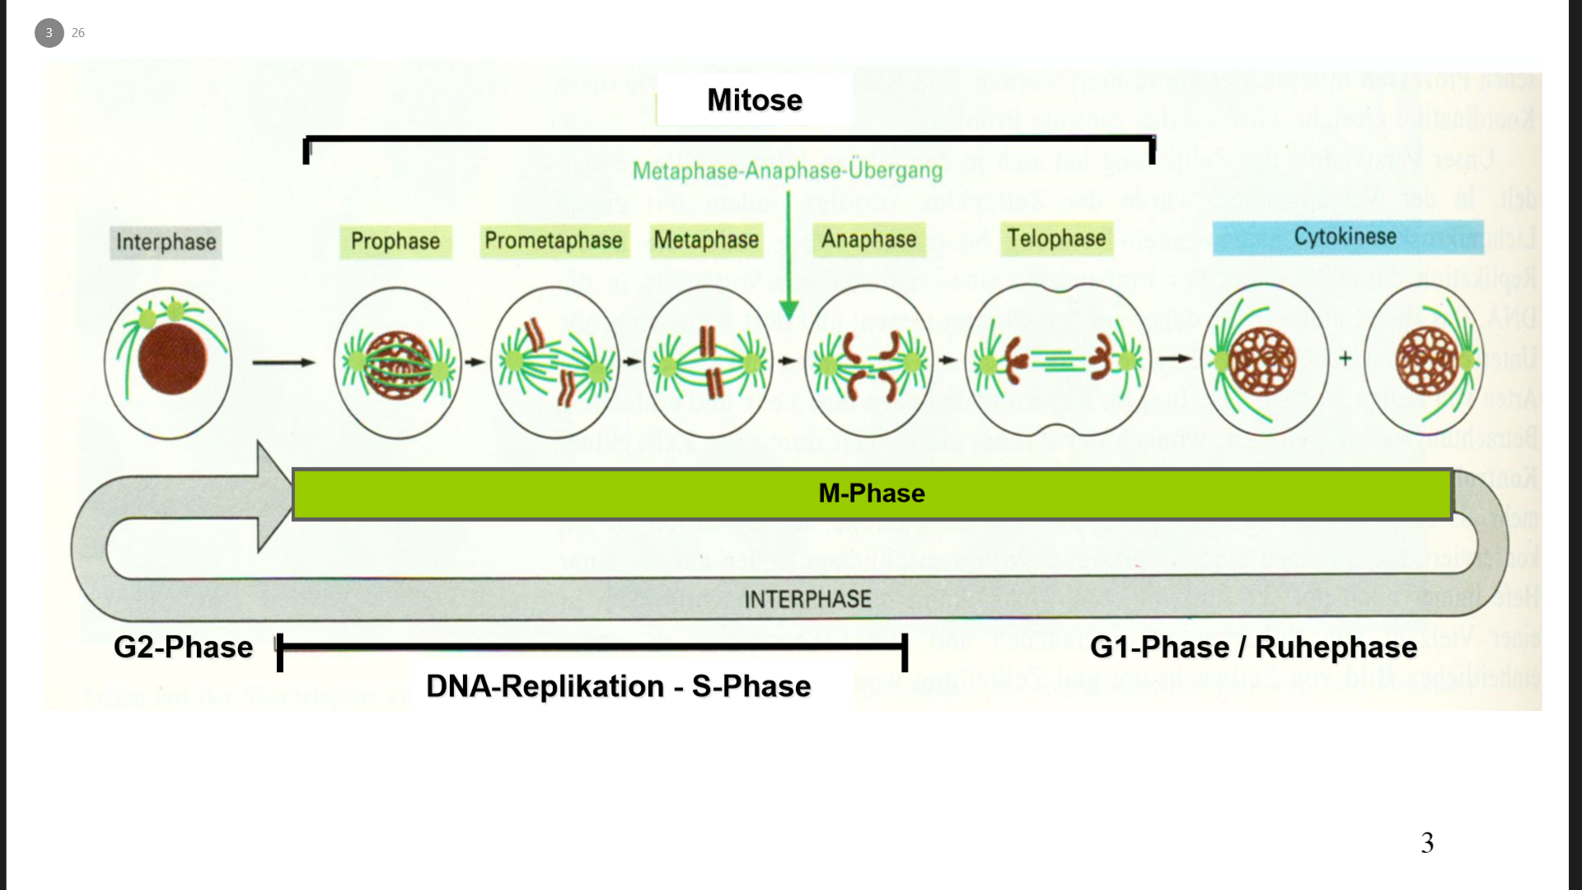

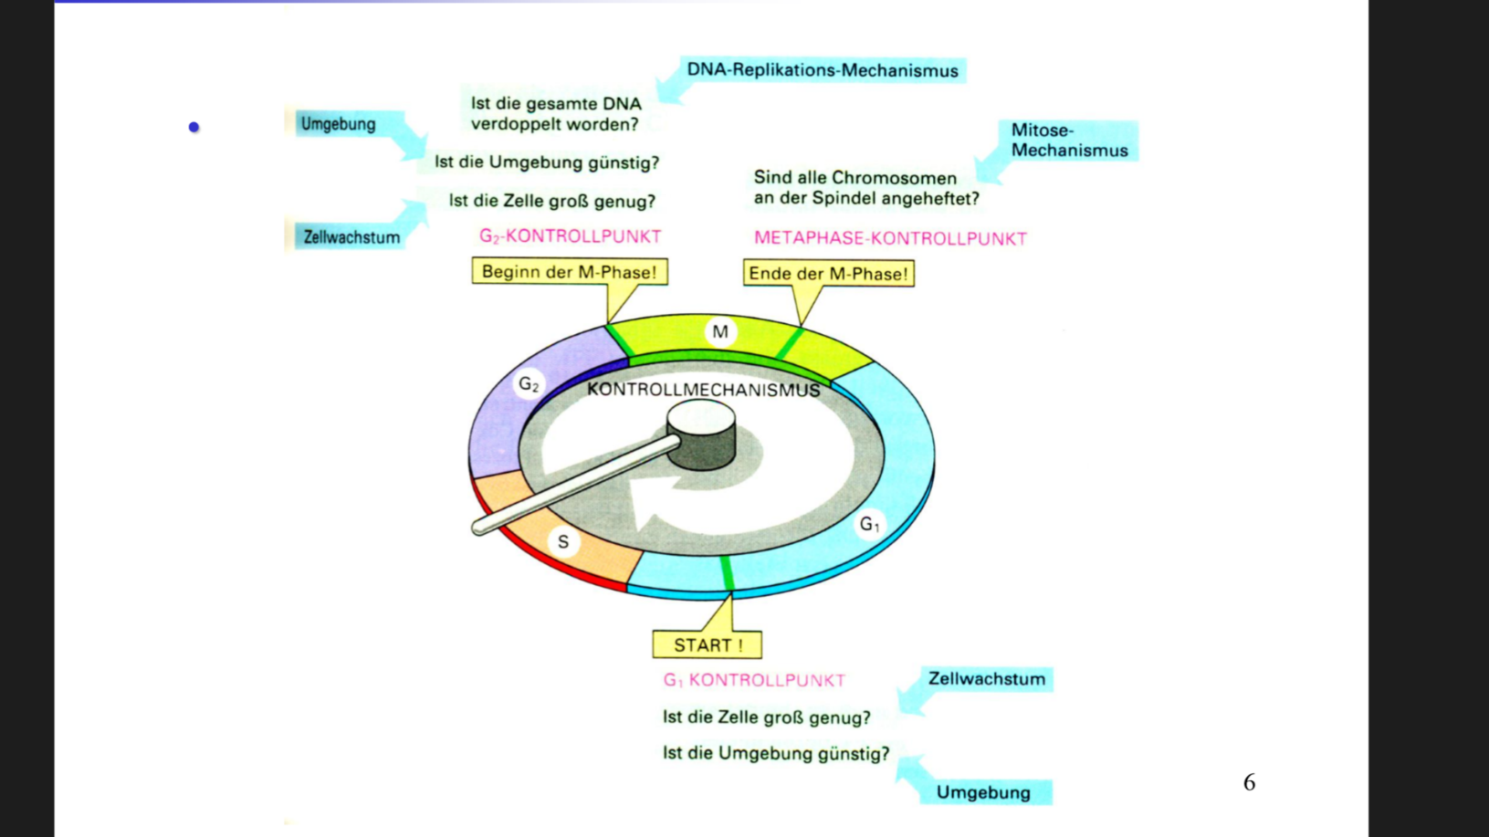
M : 1-3 h ; G1 : 10-18h ; S: 4-7h ; G2 : 1-4h

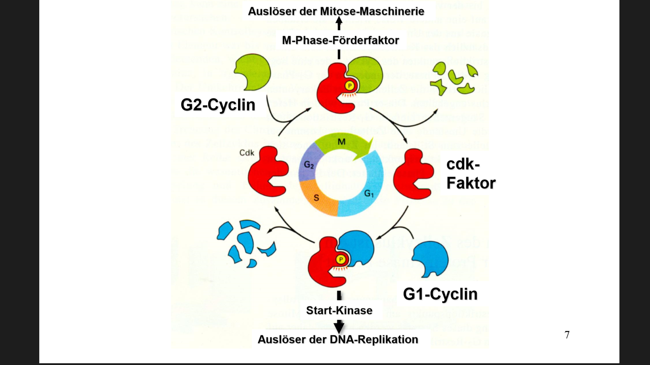

Voraussetzungen für Zellteilungsstart
- Notwendigkeit muss gegeben sein
- Nährstoffe müssen vorhanden sein
- DNA-Replikation muss vollzogen sein (ohne Fehler!)

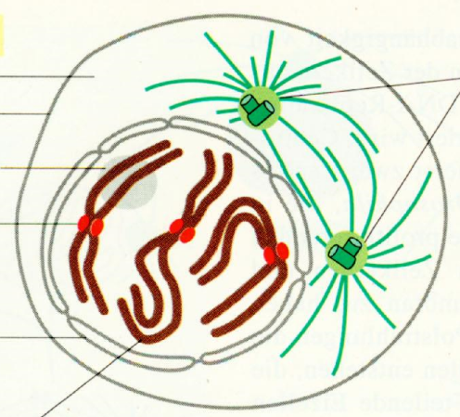
In der Prophase der tierischen Zelle trennen sich die beiden Zentrosomen und wandern an entgegengesetzte Pole der Zelle. Die Zentrosomen wirken als Mikrotubuli-organisierende Zentren und sind der Ausgangspunkt der Mitosespindelbildung. Die Chromosomen kondensieren und werden sichtbar. Da die Chromosomen bereits zuvor in der Interphase verdoppelt wurden, bestehen sie aus je zwei identischen Schwestern-Chromatiden, die nur am Zentromer zusammenhängen.

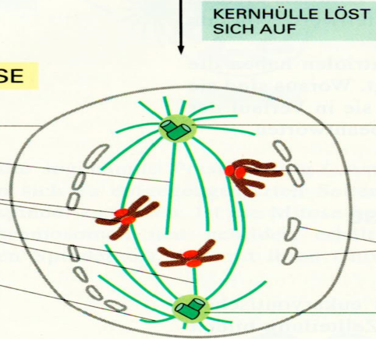
In der Prometaphase zerfällt die Kernhülle und die Spindelfasern dringen in den Bereich des jetzt hüllenlosen Kerns ein. An den Zentromeren setzen die dreischichtigen Kinetochor-/Chromosomenmikrotubuli an, durch die die Chromosomen in der Metaphase im Zentrum der Zelle ausgerichtet und in der Anaphase mit Hilfe der Polfasern auseinandergezogen werden können.

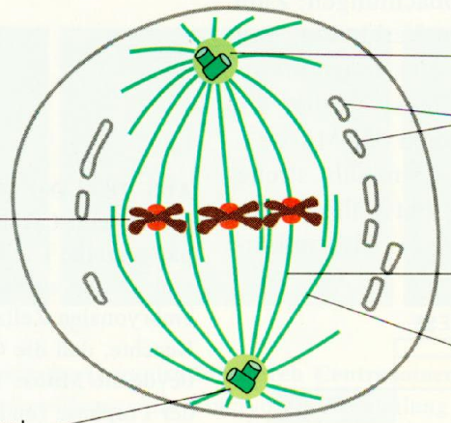
In der Metaphase werden die kondensierten Metaphasechromosomen durch die Mikrotubuli der Spindel zwischen den Spindelpolen in der Äquatorialebene ausgerichtet. Die Metaphase ist abgeschlossen, wenn alle Chromosomen in dieser Metaphaseplatte angekommen sind.

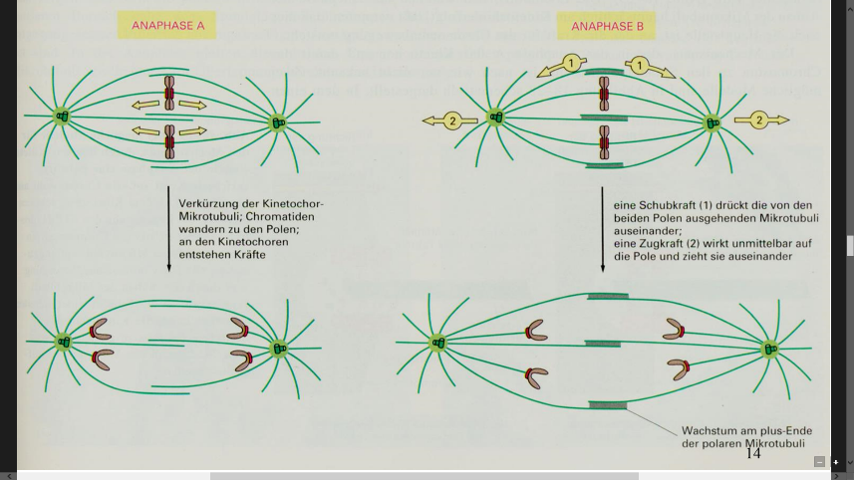
Anaphase: Die beiden Chromatiden eines Chromosoms werden voneinander getrennt. Diese Tochterchromosomen (Ein-Chromatid-Chromosomen) werden zu den entgegengesetzten Polen der Zelle transportiert. Dabei verkürzen sich die Kinetochorfasern.
Gleichzeitig verlängern sich die Polfasern, wodurch sich die Pole voneinander abstoßen. Damit sich die beiden Chromatidenteile zu den Polen bewegen können, werden die Kinetochorfasern depolymerisiert. Durch die damit verbundene Verkürzung wandern die Kinetochoren an den Spindelfasern in die Richtung, in der die Dichte der Polfasern zunimmt. Die an die Kinetochoren über das Zentromer gebundenen Chromatidenteile werden dabei durch das Plasma wie kleine Ärmchen hinterhergezogen. In der Anaphase wird zwischen dem Auseinanderrücken der Chromosomen (Anaphase I) und dem Auseinanderrücken der Spindelpole (Anaphase II) unterschieden.

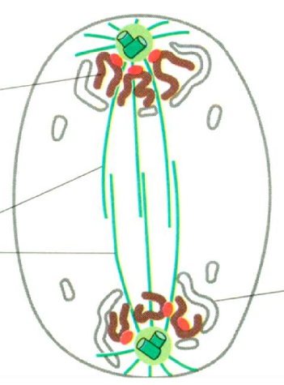
Telophase
Erreichen die Chromosomen die Pole, depolymerisieren die immer weiter verkürzten Kinetochorfasern schließlich. Kernhülle (zum großen Teil aus Fragmenten der alten Zellkernmembran der Mutterzelle) und Nukleoli werden wieder gebildet und der Spindelapparat löst sich auf. Die Chromosomen dekondensieren wieder. Zudem verlängern sich die Polfasern noch weiter, bis die Pole die maximale Abstoßung voneinander erreicht haben.

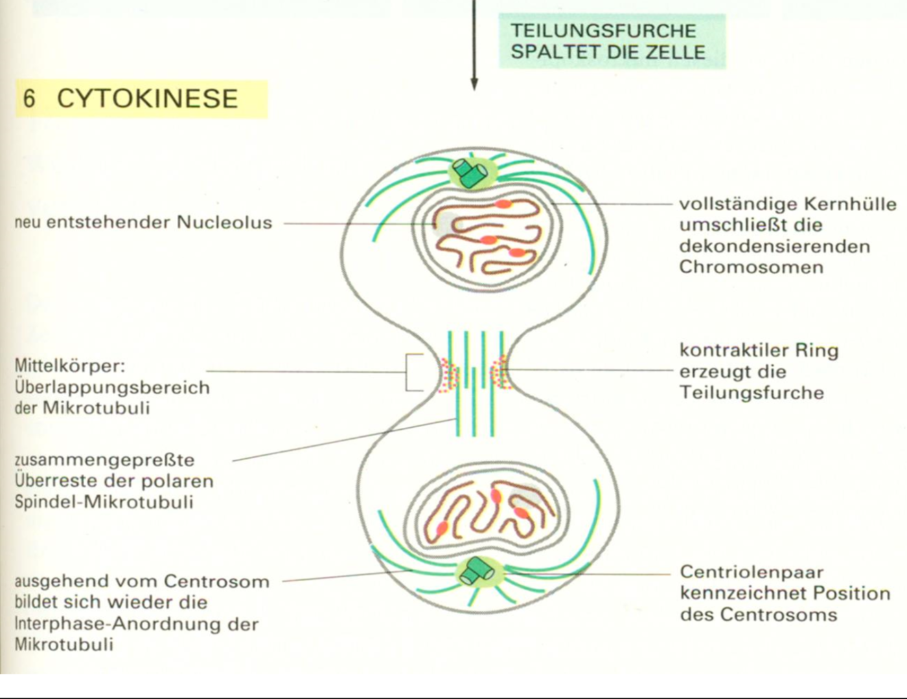

Bei tierischen Zellen kommt es bei der Teilung in zwei Tochterzellen zur Bildung eines kontraktilen Ringes in der Höhe der Metaphaseplatte: die Zellmembran wird zwischen den Tochterkernen nach innen gezogen. Der kontraktile Ring besteht aus Aktin- und Myosinfilamenten. Die Kontraktion verläuft analog zur Muskelkontraktion über den sogenannten molekularen Ruderschlag, bei dem sich die Filamente gegeneinander verschieben.

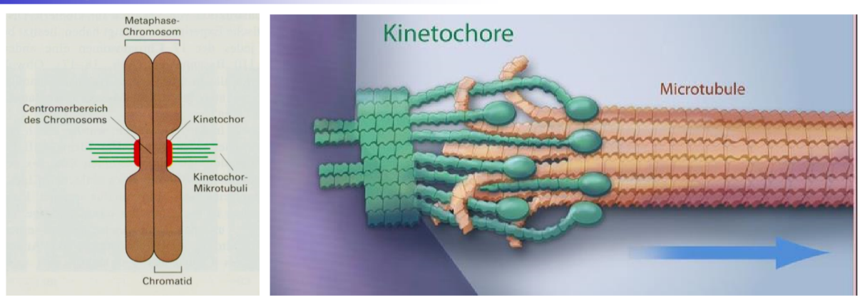

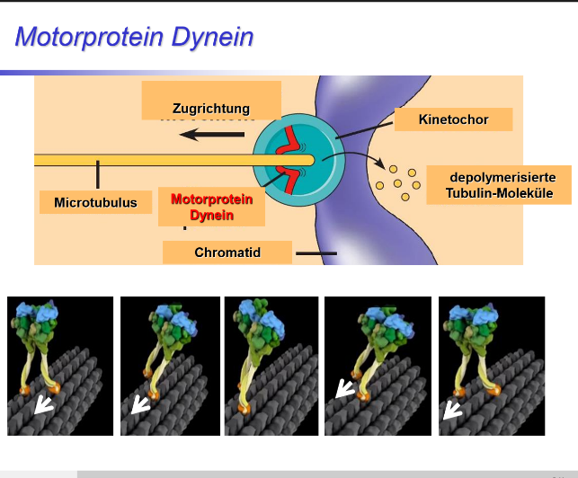

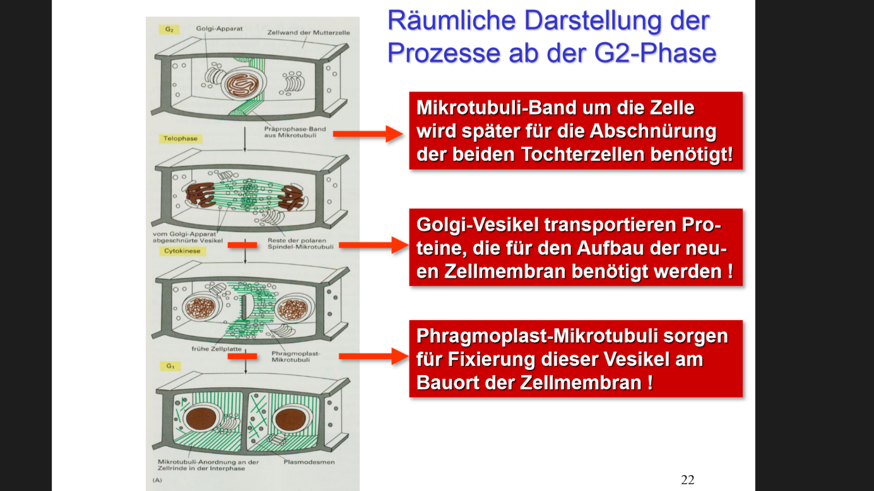

Körperzellen -> Diploid !
Keimzellen -> Haploid !

